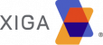
Ejemplar Xiga Monedero – Holograma

EJEMPLAR DEL MONEDERO ELECTRÓNICO.

•
Holograma con Código QR

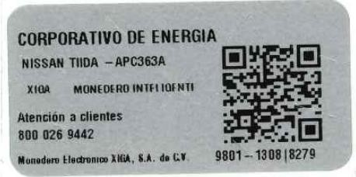
Nombre Comercial
Identificador del Monedero (Código QR)
Denominación Social del emisor
Número de atención a Clientes

P á g i n a 1 | 1

